Polven eturistisiteen (ACL) / polvilumpion sisemmän nivelsiteen (MPFL) korjauksesta kuntoutuminen

Kuvaus: | Yleisohje polven nivelsiteiden korjauksen jälkeiseen kuntoutumiseen.

Toimenpide

Leikkauksessa polven nivelside korjataan käyttäen jännesiirrettä. Jännesiirre otetaan yleensä reiden takaosan alueen jänteistä.

Leikkauksesta kuntoutuminen

Kuntoutumisessa keskeisiä tavoitteita ovat kivun- ja turvotuksenhoito, polven täyden liikkuvuuden, lihasvoiman ja koordinaation saavuttaminen. Kuntoutumisessa on tärkeää päivittäin tehtävät omatoimiset harjoitukset. Saat yksilölliset ohjeet fysioterapeutilta. Lääkäri kirjoittaa lähetteen fysioterapiaan, sopiva aika jatkofysioterapian aloittamiseen on 2 viikkoa leikkauksesta (tikkien poiston jälkeen). Varaa aika etukäteen omaan terveyskeskukseen, yksityissektorille tai työterveyshuoltoon.

Turvotuksen ja kivun hoito

Turvotuksen vähentymiseksi pidä alaraaja kohoasennossa levossa ollessasi ja käytä kylmäpakkausta useita kertoja päivässä noin 20 min ajan. Huolehdi, että leikattu polvi on mahdollisimman paljon täysin suorana. Vältä pitkäaikaista polven paikallaan pitämistä esimerkiksi istumista polvi koukussa. Tee veren- ja nestekiertoa vilkastuttavia nilkan pumppaavia liikkeitä vähintään kerran tunnissa.

Liikkuminen ja liikeharjoitukset

Leikkauksen jälkeen voit liikuttaa polvea täydellä liikeradalla ja varata painoa leikatulle alaraajalle kivun sallimissa rajoissa. Käytä kyynärsauvoja liikkumisen tukena kunnes pystyt kävelemään ontumatta. Pyri pitämään paino koko jalkapohjalla ja ojentamaan polvi täysin suoraksi tukivaiheen aikana.

Aloita välittömästi polvinivelen liikeharjoitukset polven liikkuvuuden ja lihasvoiman ylläpitämiseksi ja parantamiseksi. Tavoitteena on saada polvi ojentumaan täysin suoraksi ensimmäisen viikon aikana. Tee harjoitteita päivittäin kivun sallimissa rajoissa 3-5 kertaa päivässä. Lihaskunnon palautuminen vammaa edeltävälle tasolle voi kestää jopa 6-12 kuukautta vammasta tai leikkauksesta. Harjoittelun tulee olla nousujohteista ja suunnittele se yhdessä fysioterapeutin kanssa.

Aloita arven hieronta ja rasvaus ompeleiden poiston jälkeen, kun haava on umpeutunut. Tämä estää kiinnikkeiden kehittymistä.

Suuntaviivoja ja tavoitteita polven eturistisidekorjauksen / polvilumpion sisemmän nivelsiteen korjauksen jatkokuntoutukseen fysioterapeutin ohjauksessa

Vaihe 1: vkot 1-2  - kylmä, kohoasento, turvotuksen minimointi  - polvilumpion normaali liike  - polven täysojennus  - polven koukistuksen harjoittelu, tavoitteena saada koukistumaan yli 90°  - kävelyn normaalirytmin löytäminen, kyynärsauvat käytössä kunnes kävely onnistuu ontumatta  - etu- ja takareittä aktivoivat harjoitteet  - Katso harjoitteet tästä ohjeesta | Vaihe 2: vkosta 3-  - kylmä, turvotuksen minimointi  - polven koukistuksen harjoittelu (tavoitteena saavuttaa täysi liikerata)  - suljetun kineettisen ketjun etureisiharjoitteet (liikelaajuus 0-60°), esim. kyykky, portaalle nousu  - progressiivisesti etenevät pakaraa, takareittä ja pohjetta vahvistavat sekä keskivartalon hallintaa parantavat harjoitteet  - neuromuskulaariset harjoitteet (polven hallinta, tasapaino, motorinen kontrolli)  - kävelyä epätasaisella alustalla kun kävely on symmetristä ilman kyynärsauvoja  - kuntopyörä kevyellä vastuksella kun riittävä polven liikelaajuus on saavutettu  - vesijuoksu | Vaihe 3: vkosta 5-  - kylmä, turvotuksen minimointi  - avoimen kineettisen ketjun etureisiharjoitteet täydellä liikeradalla kevyellä vastuksella esim. vastuskumilla  - progressiivisesti etenevät neuromuskulaariset harjoitteet esim. tasapainolauta kahdella jalalla  - kuntopyöräily asteittain vastusta lisäten | Vaihe 4: lääkärin kontrollin jälkeen  - kuntosaliharjoittelu asteittain kuormaa lisäten  - askelkyykky ilman liikerajoitteita sallittu omalla painolla  - hölkkä vkosta 10, juoksu vkosta 17, uinti vkosta 6, pyöräily ilman rajoitteita vkosta 13 eteenpäin  - progressiivisesti etenevät neuromuskulaariset harjoitteet (kahdella jalalla hyppy vkosta 13 ja yhdellä jalalla hyppy vkosta 17 eteenpäin) sekä alaraajaa, pakaraa ja keskivartaloa vahvistavat harjoitteet  - kontaktilajit, skeittaus yms. 9 kk:den jälkeen

- Huolehdi koko kuntoutuksen ajan harjoitteiden hyvistä suoritustekniikoista
- Siirry seuraavaan vaiheeseen vasta kun meneillään olevan vaiheen tavoitteet toteutuvat sekä polven kipu ja turvotus ovat hallinnassa/pysyvät hallinnassa

Aloita nämä harjoitukset heti, tee kivun sallimissa rajoissa. Tee 3-5 kertaa päivässä.
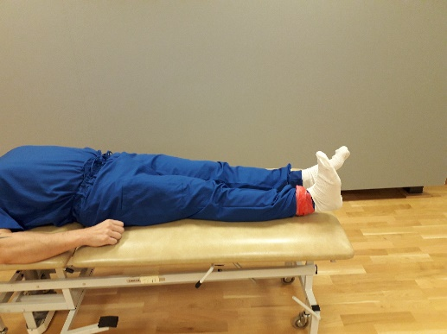
NILKKOJEN KOUKISTUS- JA OJENNUSHARJOITUS

Tee selinmakuulla. Koukista ja ojenna nilkkoja reippaaseen tahtiin.

Toista 20-30 kertaa tunnissa.
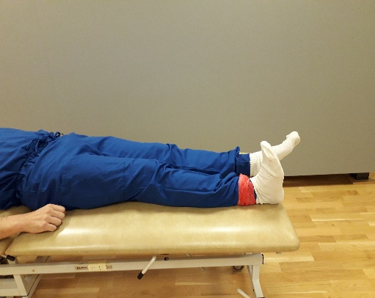
REIDEN TAKAOSAN LIHASTEN HARJOITUS
Paina kantapäätä alustaa vasten, tunne jännitys reiden takaosan lihaksissa. Pidä jännitys 5 sekuntia.

Toista 10-15 kertaa.
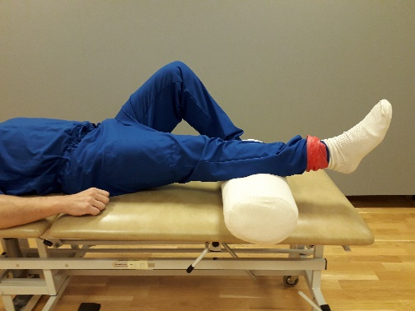

POLVEN OJENTAMINEN RULLAN AVULLA
Pidä jalka rentona, rulla säären alla. Anna polven painua suoraksi. Pidä asento aluksi noin 15 sekunnin ajan. Lisää kestoa tuntemuksen mukaan.
Hae itsellesi sopiva rullan paikka nilkan ja polvitaipeen välillä, harjoitus on sitä kevyempi mitä lähempänä polvitaivetta rulla on. Tavoite on saada polvi ojentumaan täysin suoraksi ensimmäisen viikon aikana.

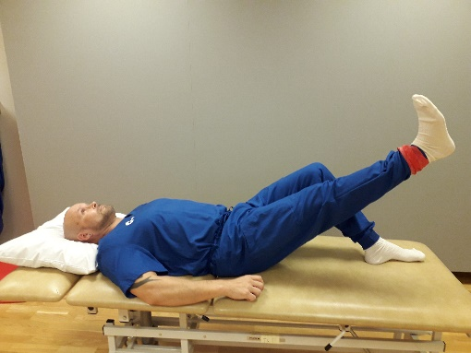
SUORAN JALAN NOSTO

Asetu selinmakuulle, koukista leikkaamaton jalka, jalkapohja alustalle. Koukista suoran jalan nilkka ja ojenna polvi, nosta jalkaa hitaasti toisen jalan tasalle. Pidä jännitys noin 5 sekuntia ja laske jalka hitaasti alustalle.

Toista 10-15 kertaa.
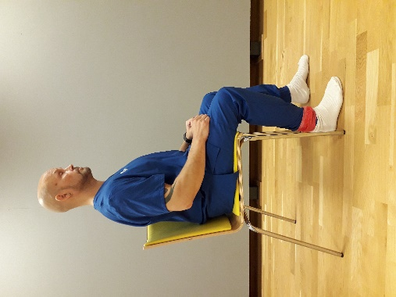
POLVEN KOUKISTUSHARJOITUS

Istu tuolilla ja liu´uta jalkaterää taakse- ja eteenpäin. Pidä jalkapohja kiinni lattiassa ja varpaat suoraan eteenpäin liikkeen aikana. Tavoite on saada polvi koukistumaan täyteen liikelaajuuteen mahdollisimman pian.

Toista 10-15 kertaa.

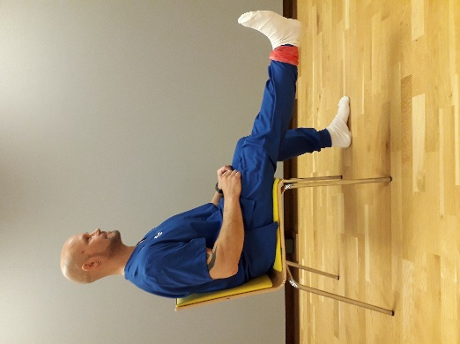
POLVEN OJENNUSHARJOITUS

Istu tuolilla ja ojenna polvi mahdollisimman suoraksi. Tunne jännitys etureiden sisä- ja ulkosyrjällä. Pidä jännitys 5 sekunnin ajan ja laske jalka takaisin lattialle.

Toista 10-15 kertaa.

PAINONSIIRTOHARJOITUS
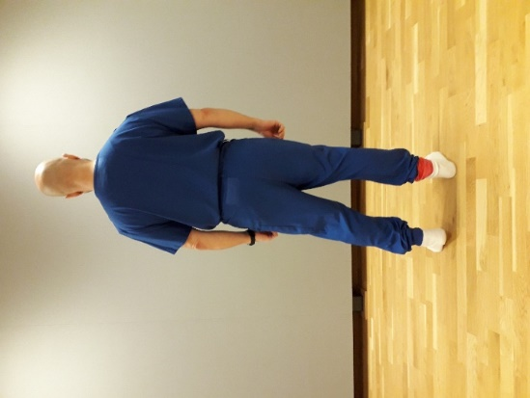
Seiso paino tasaisesti molemmilla jaloilla. Siirrä painoa leikatulle jalalle, pidä polvi suorana ja älä anna polven kiertyä sisäänpäin. Säilytä myös lantion asento suorana. Pidä asento vähintään 15 sekunnin ajan. Palaa alkuasentoon.
Tavoite on pystyä seisomaan paino täysin leikatun jalan varassa.

Toista 10-15 kertaa.

